附件
第二届中国院感管理质量大会
酒店预定信息

以下酒店供参考，并附预定二维码，非会议酒店均可步行5-10分钟到达华泰宾馆会场。
酒店  名称 | 广州华泰宾馆  （会议酒店） | 广州远洋宾馆  （非会议酒店） | 广州颐和商务酒店  （非会议酒店） | 凯旋龙酒店  （非会议酒店）
联系人 | 张经理  13113331591 | 许经理18028001929 | 周经理  18613089660 | 吴经理13580377778
类别 | 三星，政采 | 四星，政采 | 非政采 | 非政采
可预定  房间 | 250间 | 180间 | 130间 | 70间
会议  协商价 | 大床房500元  双床房400元  含早餐 | 大床房450元  双床房500元  含早餐 | 大床房含早360元，不含早300元；双床房含早360元，不含早300元 | 大床房含早360元，不含早300元；双床房含早360元，不含早300元
地址 | 广州市越秀区融通街1-27号 | 广州市越秀区环市东路412号 | 广州市越秀区环市东路416号 | 广州市越秀区先烈南路33号

酒店预定二维码如下：
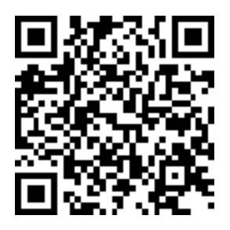 | 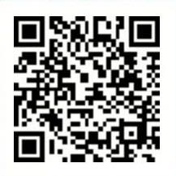
广州华泰宾馆预定二维码  （会议酒店） | 广州远洋宾馆预定二维码  （非会议酒店）
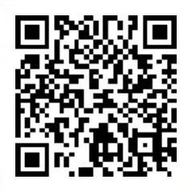 | 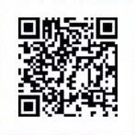
广州颐和商务酒店预定二维码  （非会议酒店） | 凯旋龙酒店预定二维码  （非会议酒店）

